PROGRAMACIÓN II Trabajo Práctico 1: Introducción a Java

Santiago Bongiorno

LINK RESPOSITORIO

https://github.com/sbongi22/UTN-TUPaD-P2/tree/main/01%20Introducci%C3%B3n%20a%20Java

1. a.

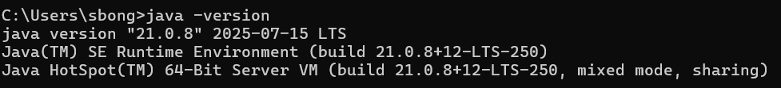

b. c.

1. En el caso de la Linea 1, “10” es una expresión y “int x = 10” es una instrucción. En la Línea 2, “x + 5” es una expresión y “x = x + 5” es una instrucción. Por último en la Linea 3, “x” es una expresión y System.out.println(x) es una instrucción.

La diferencia entre expresión e instrucción es que la primera produce un valor y la segunda es una acción completa que se ejecuta.

Con la division utilizando “double” nos puede mostrar los decimales correspondientes sin realizar redondeos finales.

10.

|  |  |  |  |
| --- | --- | --- | --- |
| Linea | Variabla “a” | Variable “b” | Variable “resulado” |
| 1 | 5 | <SIN_DEFINIR> | <SIN_DEFINIR> |
| 2 | 5 | 2 | <SIN_DEFINIR> |
| 3 | 5 | 2 | 2 |
| 4 | 5 | 2 | 2 |

El resultado es “2”, ya que se está utilizando el tipo de variable INT, la cual siempre arroja un resultado de número entero. Para que de un resultado con decimales, debería utilizar una variable del tipo DOUBLE.